1. 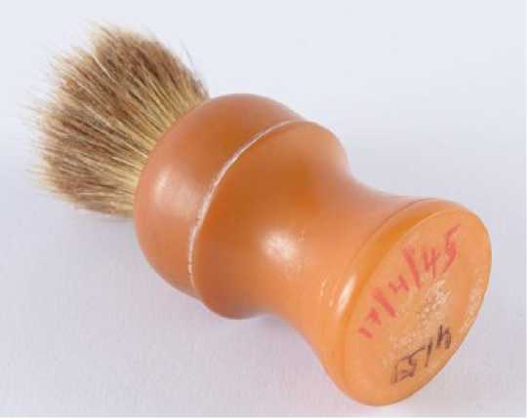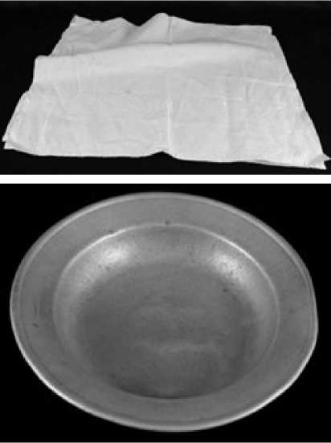**Brocha de afeitar que Yaacov (Jacki) Handeli recibió de manos de soldados estadounidenses cuando fue liberado en Bergen-Belsen**

Yaacov (Jacki) Handeli nació en Grecia. Tenía 17 años cuando el ejército británico liberó Bergen-Belsen el 15 de abril de 1945. Joe Raspanti, un soldado estadounidense, conoció a Jacki después de que él y varios amigos buscaban comida. Raspanti los llevó al médico de su unidad y se asignó a un sargento para que los atendiera. Jacki recordó más tarde:

*“Nos llevó a las duchas del campo, nos quitó la ropa y la arrojó al fuego. Nos dieron toallas y por primera vez tuve jabón –jabón perfumado– y agua caliente. Llevamos nuestras toallas a una tienda de campaña donde había varios soldados. Colocaron una manta en el suelo y empezaron a colocar encima toda clase de cosas: si tenían dos pares de zapatos, echaban un par, además de chocolate, cigarrillos, ropa y ropa interior, todo lo que se pudiera imaginar. Nos vestimos con uniformes americanos y recibimos comida especial…”*

Raspanti le dio a Jacki una brocha de afeitar, crema de afeitar y una navaja de afeitar. Jacki escribió la fecha en la brocha: 17/4/45 (17 de abril de 1945).

*“Permanecí con el ejército estadounidense y volví a ser humano. Hicieron de mí un ser humano”.*

Jacki usó la brocha de afeitar durante muchos años hasta que decidió donarla a Yad Vashem como testimonio de su liberación.

1. **Toalla y plato que Anna Eisdorfer recibió de los soldados británicos en su liberación en Bergen-Belsen**

Cuando el ejército británico liberó Bergen-Belsen, los supervivientes recibieron toallas, vajilla (platos, fuentes, tazas) y cubiertos. Para Anna, que fue liberada un año después de haber sido deportada de su hogar en Hungría, estos simbolizaron los primeros signos de un retorno a la civilización.

Anna fue deportada a Auschwitz en mayo de 1944 junto con sus padres, su hermano menor y sus tres hermanas. Los padres y el hermano de Anna fueron asesinados inmediatamente después de su llegada, pero las cuatro hermanas fueron seleccionadas para vivir. En Auschwitz encontraron más tarde a su hermana mayor y a su hija. Después de seis meses de trabajos forzados, las hermanas se vieron obligadas a emprender una de las marchas de la muerte. Marcharon sobre la nieve durante siete semanas y apenas recibieron comida ni agua; cuando llegaron a Bergen-Belsen se encontraban en muy malas condiciones físicas. Poco después de la liberación, dos de las cinco hermanas murieron.

1. **“Objetos preciosos” de Auschwitz conservados por Rivka Mincberg: una bolsa de tela que contiene jabón, una esponja, un cepillo de dientes, un botón y un pequeño lápiz labial envuelto en papel.**

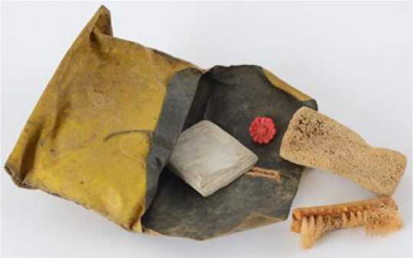Rivka Mincberg nació en Polonia en 1924. Durante la guerra, sobrevivió al trabajo forzado en una fábrica de municiones, a varios campos de concentración y a una marcha de la muerte. Para ella, el “Día de la Liberación” fue miserable. "No tenía nada de qué alegrarme". Los objetos que se muestran aquí fueron encontrados por los hijos de Rivka después de su muerte. En su testimonio a Yad Vashem, habla de ellos:

*““…Ven aquí lo que traje de Auschwitz. Hoy parece nada pero fue algo muy preciado. No podrían adquirirlo con dinero. Aquí hay una cuchara. ¿Quién tenía una cuchara? Comían así, bebían del utensilio, de un trozo de lata… Yo tenía una cuchara, era rica…*

*Y tenía jabón – esto es lo que nos dieron – el trozo de jabón que llevé conmigo a través de Auschwitz, a través de Ravensbrueck, vía Neustadt-Glewe hasta Tel Aviv… Esta es una pequeña esponja con la que me lavaba… Era muy rica.*

*Hay otro elemento muy importante en este documento: hay un lápiz labial del que recibí un pequeño trozo... Estuve con mi madre todo el tiempo, y antes de una selección quería que mi madre se viera saludable, así que le frotaba un poco en los labios y las mejillas para que se viera saludable…”*

1. **Camisa que recibió Petachia Blickstein en su liberación.**

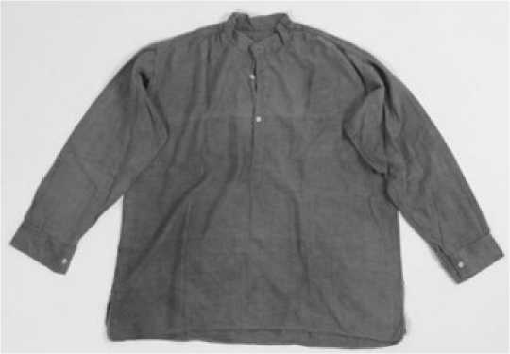En 1941, Petachia Blickstein, de 18 años, fue deportado de su casa en Czernowitz, Rumania y obligado a trabajar en varios campos de trabajo. Con el tiempo, la ropa de Petachia se gastó y tuvo que usar sacos de cemento para vestir. En su testimonio, Petachia describe su experiencia como trabajador forzado en una fábrica:

*“Es imposible describir el sufrimiento allí… Cada acto estuvo acompañado de golpes… [Estaba] delgado y mi cuerpo estaba cubierto de llagas como resultado de la desnutrición. Estaba desnudo excepto por el saco de cemento que era mi camisa…”*

En agosto de 1944, Petachia fue trasladado a una zona donde recibió ropa auténtica por primera vez.

*“Viajamos y viajamos hasta llegar a Iasi… en la frontera… nos dieron camisas. Luego tiré mi camisa de saco de cemento... [En el campamento] habíamos hecho [camisas] con sacos de cemento y tenían dos o hasta tres capas de espesor, y le hacíamos agujeros para los brazos y nos mantenían calientes... Entonces me dieron esta camisa…. esta fue mi primera camiseta después de los sacos de cemento y la he conservado todos estos años…”*

Iasi fue liberada por el Ejército Rojo en agosto de 1944.

Los artículos pertenecen a la Colección de artefactos de Yad Vashem: 1. Cortesía de Yaacov (Jacki) Handeli, Jerusalén, Israel; 2. Cortesía de Edna Eisdorfer-Miziritzki, Safed, Israel; 3. Donado por Buki Greenberg, Beit Herut; 4. Cortesía de Petachia Blickstein, Tel Aviv, Israel. Obtenga más información en "Artefactos relacionados con la liberación", <https://www.yadvashem.org/artifacts/featured/liberation.html> .